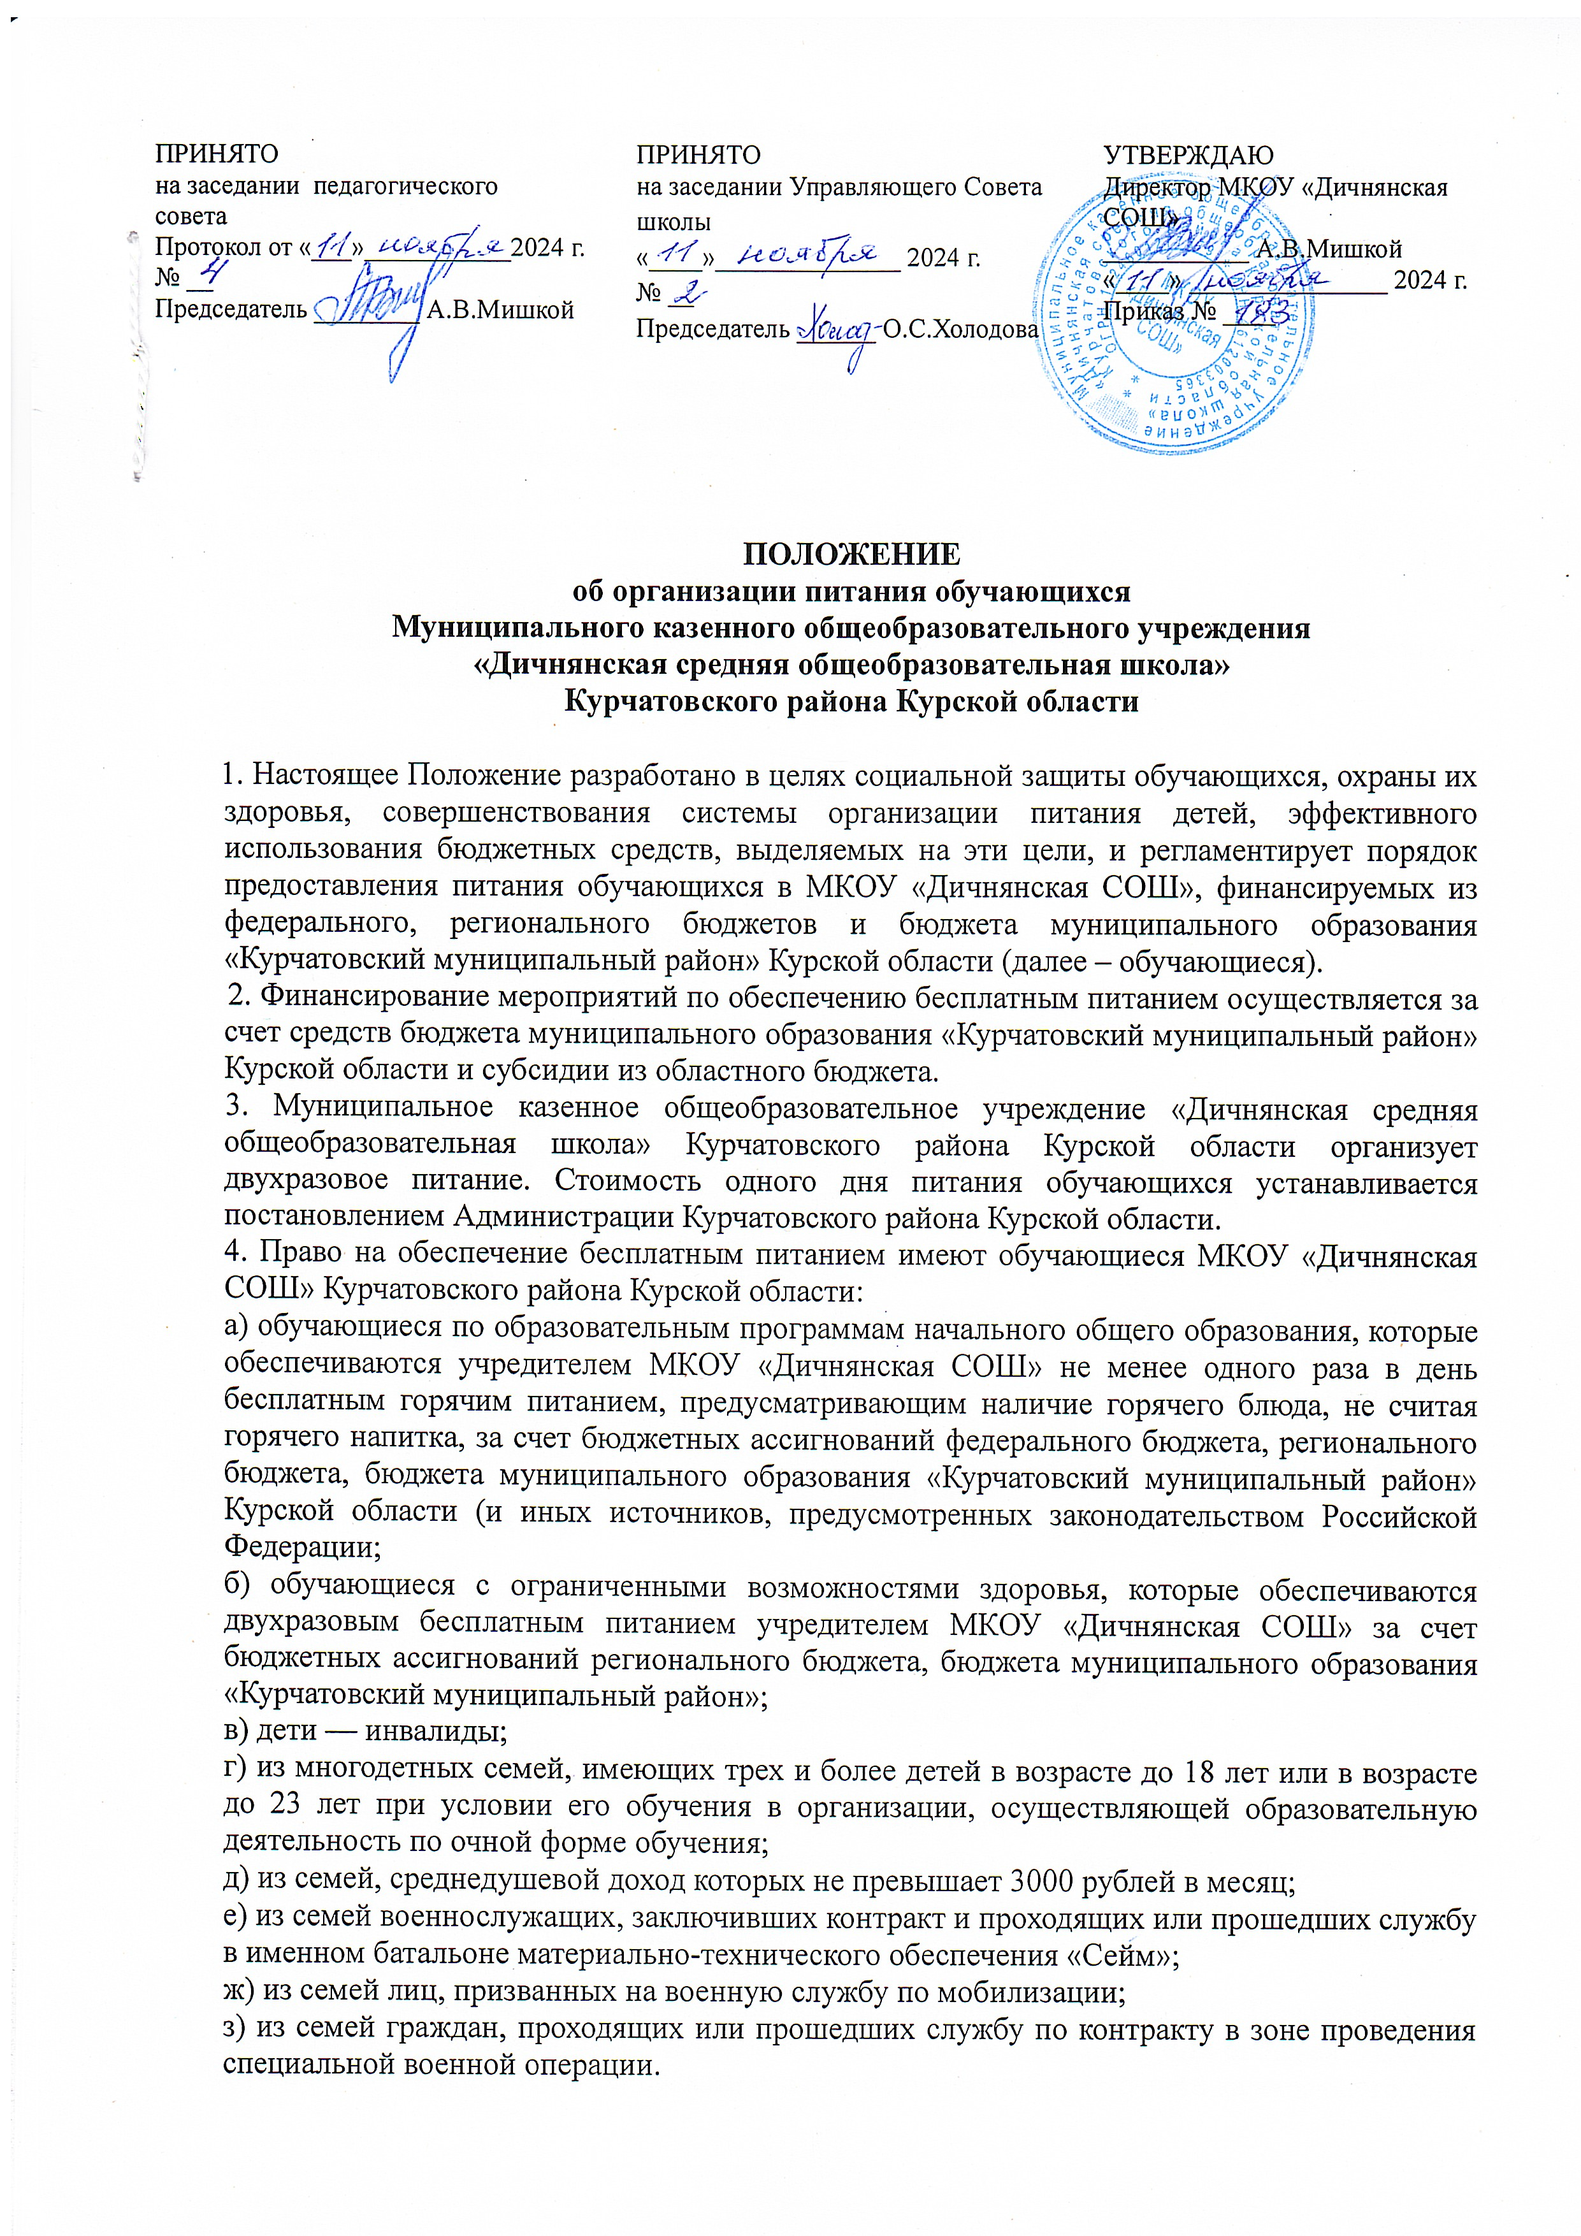
з) из семей граждан, проходящих или прошедших службу по контракту в зоне проведения специальной военной операции.

5. Бесплатное питание предоставляется обучающимся, указанным в п.4 настоящего Положения, только в дни посещения ими МКОУ «Дичнянская СОШ» Курчатовского района Курской области.
В случаях неполучения питания обучающимся в связи с болезнью или по иным причинам, приведшим к неявке обучающегося в МКОУ «Дичнянская СОШ», возмещение стоимости питания, в том числе продуктами питания, не производится.
6. Бесплатное питание обучающимся производится на основании заявления родителя (законного представителя) с приложением следующих документов:
6.1. Для обучающихся, указанных в подпункте а) пункта 4:
- копии паспорта родителя (законного представителя),
- согласия на обработку персональных данных.
6.2 Для обучающихся, указанных в подпункте б) пункта 4:
- копии паспорта родителя (законного представителя),
- согласия на обработку персональных данных,
- заключения ПМПК о признании обучающегося ребенком с ограниченными возможностями здоровья.
6.3.Для обучающихся, указанных в подпункте в) пункта 4:
- копии паспорта родителя (законного представителя),
- согласия на обработку персональных данных,
- справку МСЭ.
6.4. Для обучающихся, указанных в подпункте г) пункта 4:
- копии паспорта родителя (законного представителя),
- согласия на обработку персональных данных,
- копии удостоверения многодетной семьи,
- справки об обучении в организации, осуществляющей образовательную деятельность по очной форме обучения (для детей в возрасте до 23 лет).
6.5. Для обучающихся, указанных в подпункте д) пункта 4:
- копии паспорта родителя (законного представителя),
- согласия на обработку персональных данных членов семьи заявителя,
- справки с места жительства о составе семьи,
- копии пенсионного удостоверения (при наличии),
- справки о доходах родителей (законных представителей) за 3 предшествующих месяца, работающими — с места работы; безработными — из службы занятости; индивидуальными предпринимателями — из налоговой инспекции; инвалидами, пенсионерами — из пенсионного фонда и органа социальной защиты населения; студентами - из образовательной организации о размере стипендии.
В случае расторжения брака дополнительно предоставляется копия свидетельства о расторжении брака и справка о получаемых алиментов.
В совокупный доход семьи также включаются суммы получаемых пособий и компенсаций.
6.6. Для обучающихся, указанных в подпункте е), ж), з) пункта 4:
- копии паспорта родителя (законного представителя),
- согласия на обработку персональных данных,
- справки из военкомата о лицах, призванных на военную службу по контракту в зоне проведения специальной военной операции;
ж) справки из военкомата (воинской части) о лицах, заключивших контракт и проходящих или прошедших службу в именном батальоне материально-технического обеспечения «Сейм», призванных на военную службу по мобилизации, проходящих или прошедших службу по контракту в зоне проведения специальной военной операции.
7. Родители (законные представители) несут ответственность за достоверность и полноту предоставляемых документов.
8. Заявление составляется по форме согласно приложению к настоящему Положению и с прилагаемыми документами заявителя подается в МКОУ «Дичнянская СОШ» Курчатовского района Курской области ежегодно до 1 сентября текущего календарного года на следующий учебный год или с момента возникновения права на получение бесплатного питания.
9. Решение о предоставлении бесплатного питания принимает комиссия, которая создается в МКОУ «Дичнянская СОШ» приказом директора. В состав комиссии включаются представители Родительского совета, администрации школы, педагогического коллектива.
Комиссия работает в течение всего учебного года и рассматривает документы, указанные в п. 6 настоящего Положения, по мере их поступления.
10. Комиссия не позднее 10 дней со дня поступления заявления принимает одно из следующих решений:
- о предоставлении обучающемуся бесплатного питания;
- об отказе в предоставлении обучающемуся бесплатного питания.
11. Заседания комиссии является правомочным, если на них присутствуют более половины ее членов.
Решение комиссии считается принятым, если за него проголосовало не менее 2/3 членов комиссии, присутствующих на заседании.
Решение комиссии принимается на указанный в заявлении период, но не более чем до конца учебного года.
Решение комиссии оформляется протоколом заседания комиссии, которое подписывается всеми присутствующими членами комиссии.
12. На основании решения комиссии директор МКОУ «Дичнянская СОШ» издает приказ о предоставлении (или об отказе в предоставлении) бесплатного питания обучающемуся.
13. В случае нахождения семьи в трудной жизненной ситуации решение об обеспечении бесплатным питанием обучающихся принимает комиссия по обеспечению бесплатным питанием обучающихся, создаваемая при Администрации Курчатовского района Курской области.
На основании документов, указанных в п. 6 настоящего Положения, а также акта обследования членами Родительского совета класса (или органа, его замещающего) социально-бытовых условий проживания обучающихся, комиссия при Администрации Курчатовского района Курской области принимает соответствующее решение, на основании которого директор МКОУ «Дичнянская СОШ» издает приказ о предоставлении (или об отказе в предоставлении) бесплатного питания обучающимся.
14. В случае невозможности предоставления документов, указанных в п. 6 настоящего Положения, решение о предоставлении бесплатного питания обучающимся принимает комиссия по обеспечению бесплатным питанием обучающихся, создаваемая при Администрации Курчатовского района Курской области, на основании акта обследования социально-бытовых условий проживания обучающихся и заявления классного руководителя с указание причин невозможности предоставления документов.
На основании решения комиссии директор МКОУ «Дичнянская СОШ» издает приказ о предоставлении (или об отказе в предоставлении) бесплатного питания обучающимся.
15. В случае изменений условий, учитываемых при предоставлении бесплатного питания обучающимся, родители (законные представители) обязаны в течение 10 дней с момента их
изменения письменно проинформировать директора МКОУ «Дичнянская СОШ» с приложением соответствующих документов.
16. Комиссия МКОУ «Дичнянская СОШ» вправе принять решение о прекращении предоставления бесплатного питания.
Указанное решение может быть принято в случае получения достоверных сведений об отсутствии или утраты права обучающихся на бесплатное питание после проведения соответствующей проверки, оформленной документально.
На основании принятого решения комиссии директор МКОУ «Дичнянская СОШ» издает соответствующий приказ о прекращении бесплатного питания.
17. Директор МКОУ «Дичнянская СОШ» обязан обеспечить сохранность документов, подтверждающих основание для обеспечения обучающихся бесплатным питанием.
18. Организация питания обучающихся в МКОУ «Дичнянская СОШ» осуществляется администрацией школы в соответствии с санитарно-эпидемиологическими нормами к организации питания обучающихся.

